CLASSE A - ADJECTIFS (REVISION)
MASCULIN | FEMININ
grand  petit  blond  brun  joli  fort  élégant  intelligent  laid  souriant  --------------  beau  mignon | grande  petite  blonde  brune  jolie  forte  élégante  intelligente  laide  souriante  ------------  belle  mignonne
MASCULIN | FEMININ
gentil  sportif  vieux  gros  --------------  mince  jeune  timide  sympathique  dynamique  drôle  stupide  calme  triste  cool | gentille  sportive  vieille  grosse  ---------------  mince  jeune  timide  sympathique  dynamique  drôle  stupide  calme  triste  cool

- Associez :
1 | 2 | 3 | 4 | 5 | 6
 |  |  | 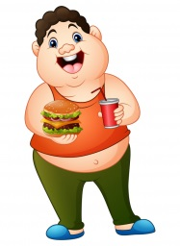 |  | 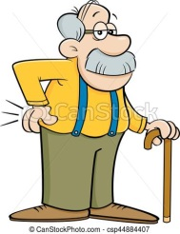
élégant | gros | laid | vieux | blond | sportif

- Complétez l’adjectif au féminin (συμπληρώστε με τα θηλυκά επίθετα)
1) Il est gros.  2) Andréas est brun.  3) Il est beau.  4) Pascal est gentil.  5) Il est calme.  6) Mon grand-père est vieux. | Elle est ......................................  Eleni est ....................................  Elle est.......................................  Françoise est .............................  Elle est .......................................  Ma grand-mère est ...............................

- Décrivez les personnes suivantes (Να τους περιγράψετε)

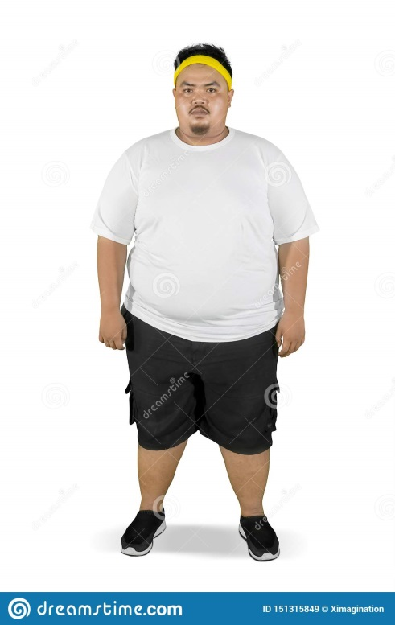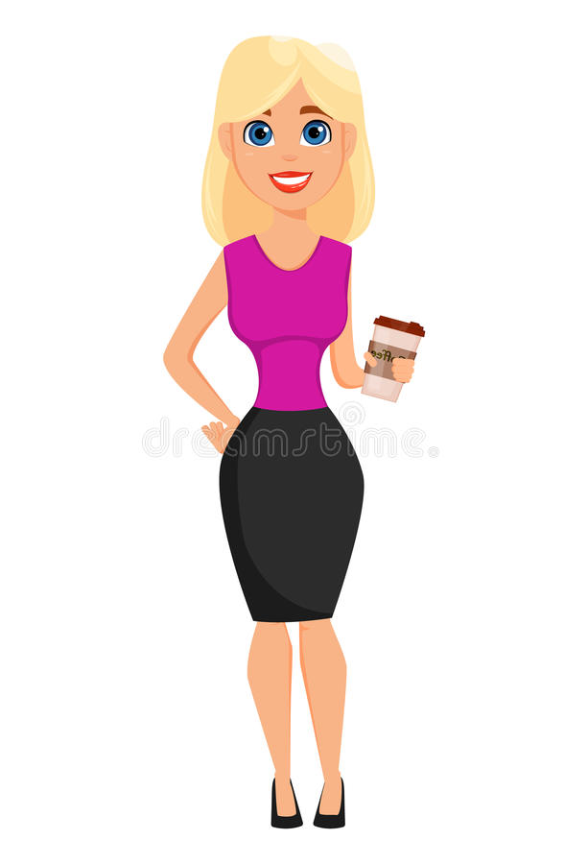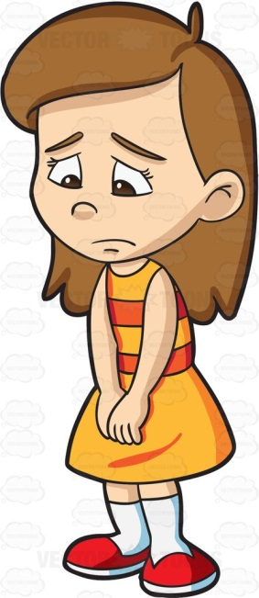
......................................................  ......................................................  .....................................................  .....................................................  ......................................................  .....................................................  ..................................................... | ......................................................  .....................................................  .....................................................  ......................................................  .....................................................  .....................................................  .................................................... | ......................................................  .....................................................  .....................................................  ......................................................  .....................................................  .....................................................  ....................................................

- Et toi, comment tu es ?

Je suis...............................................................................................................................
..........................................................................................................................................
....................................................................................................................................................................................................................................................................................

